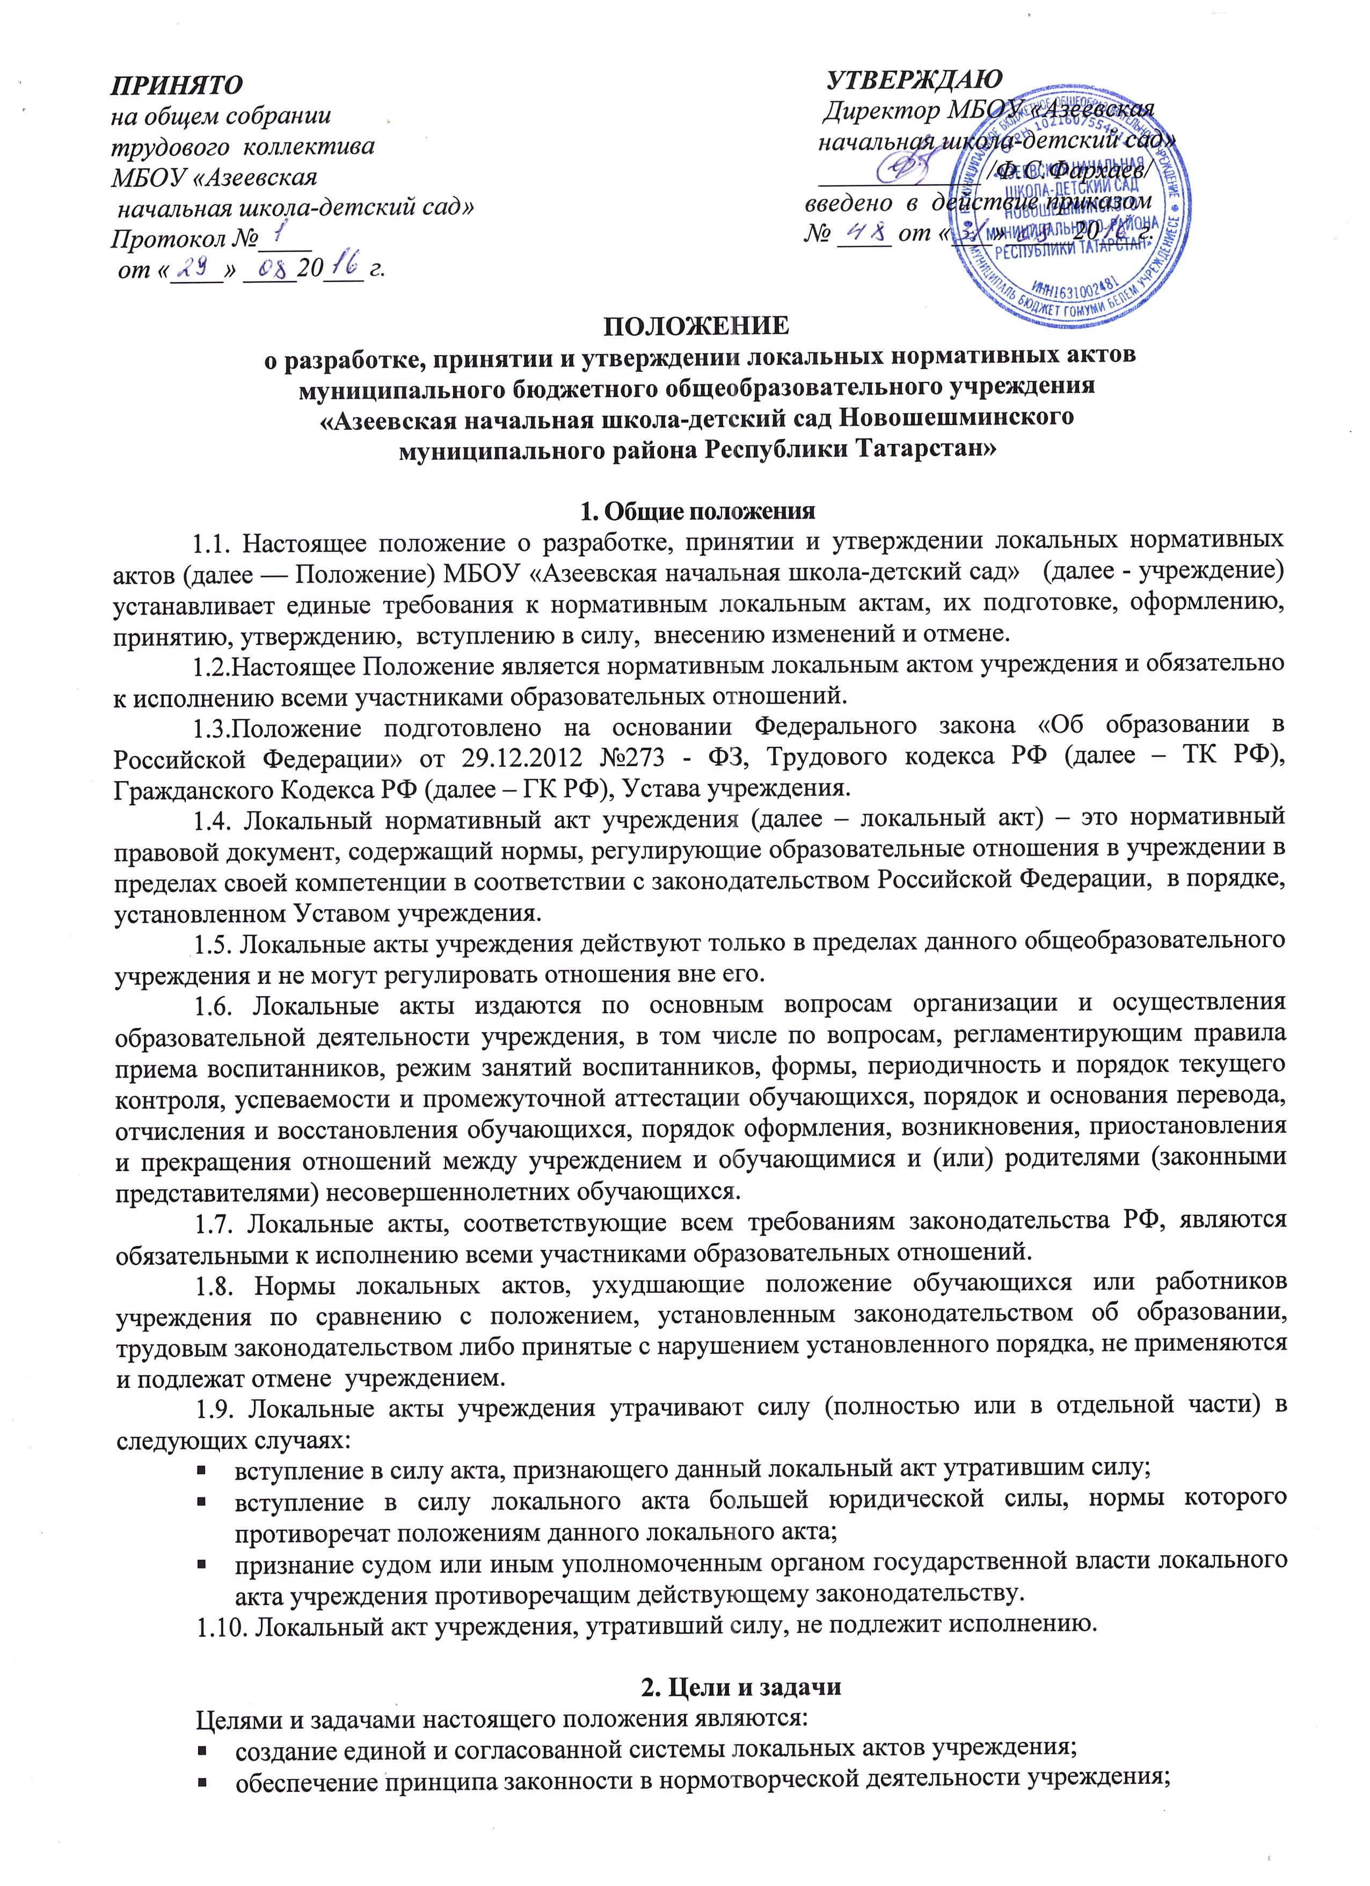
- совершенствование процесса подготовки, оформления, принятия и реализации локальных актов;
- предотвращение дублирования регулирования общественных и образовательных отношений в учреждении.
3. Виды локальных актов
3.1. В соответствии с Уставом деятельность учреждения регламентируется следующими видами локальных актов: положения, решения, приказы, распоряжения, инструкции, должностные инструкции, правила, порядок. Представленный перечень видов локальных актов не является исчерпывающим.
3.2.Локальные акты учреждения могут быть классифицированы:
а) на группы в соответствии с компетенцией Учреждения:
- локальные акты организационно-распорядительного характера;
- локальные акты, регламентирующие вопросы организации образовательного процесса;
- локальные акты, регламентирующие отношения работодателя с работниками и организацию учебно-методической работы;
- локальные акты, регламентирующие деятельность органов самоуправления учреждения;
- локальные акты, регламентирующие административную и финансово-хозяйственную деятельность;
- локальные акты, обеспечивающие ведение делопроизводства.
б) по критериям:
- по степени значимости: обязательные и необязательные;
- по сфере действия: общего характера и специального характера;
- по кругу лиц: распространяющиеся на всех работников учреждения и не распространяющиеся на всех работников организации;
- по способу принятия: принимаемые руководителем учреждения единолично и принимаемые с учетом мнения представительного органа участников образовательных отношений;
- по сроку действия: постоянного действия, бессрочные, с определенным сроком действия;
- по сроку хранения: постоянного хранения, 75 лет и другие.
4. Порядок подготовки локальных актов
В учреждении устанавливается следующий порядок подготовки локальных актов:
4.1. Инициатором подготовки локальных актов могут быть:
- учредитель;
- органы управления образованием;
- администрация учреждения в лице её руководителя, заместителей руководителя;
- органы государственно-общественного управления учреждения;
- участники образовательных отношений.
Основанием для подготовки локального акта могут также являться изменения в законодательстве РФ (внесение изменений, издание новых нормативных правовых актов).
4.2. Проект локального акта готовится отдельным работником или группой работников по поручению руководителя учреждения, а также органом самоуправления учреждения, который выступил с соответствующей инициативой.
4.3. Подготовка локального акта включает в себя изучение законодательных и иных нормативных актов, локальных актов учреждения, регламентирующих те вопросы, которые предполагается отразить в проекте нового акта, и на этой основе выбор его вида, содержания и представление его в письменной форме.
4.4. Подготовка наиболее важных локальных актов (проектов решений собраний, педсоветов, органов самоуправления, приказов, положений, правил) должна основываться на результатах анализа основных сторон деятельности учреждения, тенденций её развития и сложившейся ситуации.
4.5. По вопросам приема на работу, переводов, увольнений, предоставления отпусков, поощрений или привлечения сотрудников к дисциплинарной или материальной ответственности издаются приказы, в соответствии с ТК РФ.
4.6. Проект локального акта подлежит обязательной правовой экспертизе и проверке на литературную грамотность, который проводятся учреждением самостоятельно либо с участием привлеченных специалистов.
4.7.Проект локального акта может быть представлен на обсуждение. Формы представления для обсуждения могут быть различными, например, размещение проекта локального акта на информационном стенде в месте, доступном для всеобщего обозрения, на сайте учреждения, направление проекта заинтересованным лицам, проведение соответствующего собрания с коллективным обсуждением проекта локального акта и т.д.
4.8.При необходимости локальный акт проходит процедуру согласования.
5. Порядок принятия и утверждения локального акта
5.1.Локальный акт, прошедший правовую и литературную экспертизу, а также процедуру согласования, подлежит принятию и утверждению руководителем учреждения в соответствии с Уставом учреждения.
5.1.Локальные акты учреждения могут приниматься руководителем, общим собранием работников, педагогическим советом, органом государственно-общественного управления либо иным органом самоуправления учреждения, наделенным полномочиями по принятию локальных актов в соответствии с Уставом учреждения – по предметам их ведения и компетенции.
5.2.При принятии локальных актов, затрагивающих права обучающихся, учитывается мнение родителей (законных представителей) несовершеннолетних обучающихся.
5.3. Не подлежат применению локальные акты, ухудшающие положение работников по сравнению с трудовым законодательством, коллективным договором, соглашениями, а также локальные акты, принятые с нарушением порядка учета мнения представительного органа.
5.4. Прошедший процедуру принятия локальный акт утверждается руководителем учреждения. Процедура утверждения оформляется либо подписью, либо приказом руководителя учреждения.
5.5. Локальный акт вступает в силу с момента, указанного в нем, либо, в случае отсутствия такого указания, по истечении 7 календарных дней с даты принятия данного локального акта.
Датой принятия локального акта, требующего утверждения руководителем учреждения, является дата такого утверждения.
5.6. После утверждения локального акта проводится процедура ознакомления с ним участников образовательных отношений, на которых распространяются положения данного локального акта. Ознакомление с локальным актом оформляется в виде росписи ознакомляемых лиц с указанием даты ознакомления либо на самом локальном акте, либо на отдельном листе ознакомления, прилагаемым к нему, либо в отдельном журнале.
6. Оформление локального акта
Оформление локального акта выполняется в соответствии с требованиями «Государственной системы документационного обеспечения управления. Основные положения. Общие требования к документам и службам документационного обеспечения», а также нормами «Унифицированной системы документации. Унифицированная система организационно-распорядительной документации. Требования к оформлению документов. ГОСТ Р 6.30-2003» (утв. Постановлением Госстандарта России от 03.03.2003 N 65-ст «О принятии и введении в действие государственного стандарта Российской Федерации»). При этом:
6.1. Структура локального акта должна обеспечивать логическое развитие темы правового регулирования. Если требуется разъяснение целей и мотивов принятия локального акта, то в проекте дается вступительная часть – преамбула. Положения нормативного характера в преамбулу не включаются.
6.2. Нормативные предписания оформляются в виде пунктов, которые нумеруются арабскими цифрами с точкой и заголовков не имеют. Пункты могут подразделяться на подпункты, которые могут иметь буквенную или цифровую нумерацию.
6.3. Значительные по объему локальные акты могут делиться на главы, которые нумеруются римскими или латинскими цифрами и имеют заголовки.
6.4. Если в локальном акте приводятся таблицы, графики, карты, схемы, то они, как правило, должны оформляться в виде приложений, а соответствующие пункты акта должны иметь ссылки на эти приложения.
6.5. Локальный акт с приложениями должен иметь сквозную нумерацию страниц.
6.6. Локальный акт излагается на государственном языке РФ и должен соответствовать литературным нормам.
6.7.Структура локального акта должна быть логически обоснованной, отвечающей целям и задачам правового регулирования, а также обеспечивающей логическое развитие и правильное понимание данного локального акта.
6.8. В локальных актах даются определения вводимых юридических, технических и других специальных терминов, если они не являются общеизвестными и неупотребляемыми в законодательстве Российской Федерации и региональном законодательстве.
6.9.Не допускается переписывание с законов. При необходимости это делается в отсылочной форме.
7. Основные требования к локальным актам
Локальные акты учреждения должны соответствовать следующим требованиям:
7.1. Положение
должно содержать следующие обязательные реквизиты: обозначение вида локального акта; его наименование, грифы: принято, утверждено, согласовано; текст, соответствующий его наименованию; отметку о наличии приложения и согласования.
7.2. Правила
должны содержать следующие обязательные реквизиты: обозначение вида локального акта; его наименование, грифы принятия и утверждения; текст, соответствующий его наименованию; отметку о наличии приложения.
7.3. Инструкции
должны содержать следующие обязательные реквизиты: обозначение вида локального акта; его наименование; грифы принятия и утверждения; текст, соответствующий его наименованию; отметку о наличии приложения.
7.4. Решения
должны содержать следующие обязательные реквизиты: обозначение вида локального акта; место и дату принятия, текст, должность, фамилию, инициалы и подпись лица, принявшего решение, оттиск печати.
7.5. Приказы и распоряжения руководителя Учреждения должны содержать следующие обязательные реквизиты: обозначение вида локального акта и его наименование; место и дату принятия, регистрационный номер, текст, должность, фамилию, инициалы и подпись руководителя учреждения. Приказы и распоряжения выполняются на бланке учреждения.
7.6. Протоколы и акты
должны содержать следующие обязательные реквизиты: обозначение вида локального акта; место и дату принятия, номер; список присутствующих; текст, содержащий повестку дня, описание хода, порядка и процедуры, совершаемых определенных (юридически значимых) действий, либо отсутствие определенных фактов; должность, фамилию, инициалы и подпись лица (лиц), составивших или принимавших участие в составлении протокола или акта.
7.8. Методические рекомендации
должны содержать следующие обязательные реквизиты: обозначение вида локального акта, место и дату принятия, его наименование, текст, соответствующий его наименованию и содержащий указание на вид, наименование и дату принятия правил или инструкций, нормы которых разъясняются, конкретизируются или детализируются методическими рекомендациями; должность, фамилия, инициалы лица (лиц), составивших методические рекомендации.
7.9. Программы и планы
должны содержать следующие обязательные реквизиты: обозначение вида локального акта; место и дату принятия, наименование и текст локального акта, соответствующие его наименованию.
7.10. Должностная инструкция
Должностная инструкция работника должна содержать следующие разделы: общие положения; основные задачи, права, предоставляемые работнику и его обязанности; ответственность за некачественное и несвоевременное выполнение (неисполнение) обязанностей, предусмотренных должностной инструкцией; требования к работнику.
7.11. При подготовке локальных актов, регулирующих социально-трудовые отношения (например, коллективный договор, правила внутреннего трудового распорядка и др.) следует руководствоваться рекомендациями о них.
7.12. Среди локальных актов учреждения высшую юридическую силу имеет Устав учреждения. Поэтому принимаемые в Учреждения локальные акты не должны противоречить его уставу.
8. Документация
8.1. Локальные акты проходят процедуру регистрации в специальных журналах.
8.2. Обязательной регистрации подлежат положения, правила, инструкции, приказы и распоряжения руководителя учреждения.
8.3. Регистрация положений, правил и инструкций осуществляется не позднее дня их утверждения руководителем учреждения, приказов и распоряжений руководителя учреждения — не позднее дня их издания.
9.Порядок внесения изменений и дополнений в локальные акты
9.1. В действующие в учреждении локальные акты могут быть внесены изменения и дополнения.
9.2. Порядок внесения изменений и дополнений в локальные акты учреждения определяется в самих локальных актах. В остальных случаях изменения и дополнения осуществляются в следующем порядке:
9.2.1. Внесение изменений и дополнений осуществляется в порядке, установленном в локальном нормативном акте, на основании которого вносятся изменения;
9.2.2. Изменения и дополнения в локальные акты: положения принятые без согласования с органом государственно-общественного управления (самоуправления), правила, инструкции, программы, планы, решения, приказы и распоряжения руководителя учреждения, вносятся путем издания приказа руководителя учреждения о внесении изменений или дополнений в локальный нормативный акт;
9.2.3. Изменения и дополнения в положения, принятые после согласования с органом государственно-общественного управления (самоуправления), вносятся путем издания приказа руководителя учреждения о внесении изменений или дополнений в локальный акт с предварительным получением от него согласия.
9.3. Изменения и дополнения в локальный акт вступают в силу с даты, указанной в приказе о внесении изменений или дополнений в локальный нормативный акт, а в случае отсутствия указания в нем даты — по истечении 7 календарных дней с даты вступления приказа о внесении изменений или дополнений в локальный акт в силу.
9.4. Изменения и дополнения в предписания и требования, протоколы и акты, методические рекомендации, акты о признании локальных актов утратившими силу, не вносятся.

10. Заключительные положения
10.1. Настоящее положение принимается с учетом мотивированного мнения представительного органа учреждения.
10.2. Положение вступает в силу с даты его утверждения руководителем учреждения.
10.3.Положение утрачивает силу в случае принятия нового положения о разработке, принятии и утверждении локальных нормативных актов.
10.4. Вопросы, не урегулированные настоящим положением, подлежат урегулированию в соответствии с действующим законодательством РФ, Уставом учреждения и иными локальными нормативными актами учреждения.

